线上18：00家校暖心互动
一4 李小玲
每天的学生安全最重要，天天记在心里。
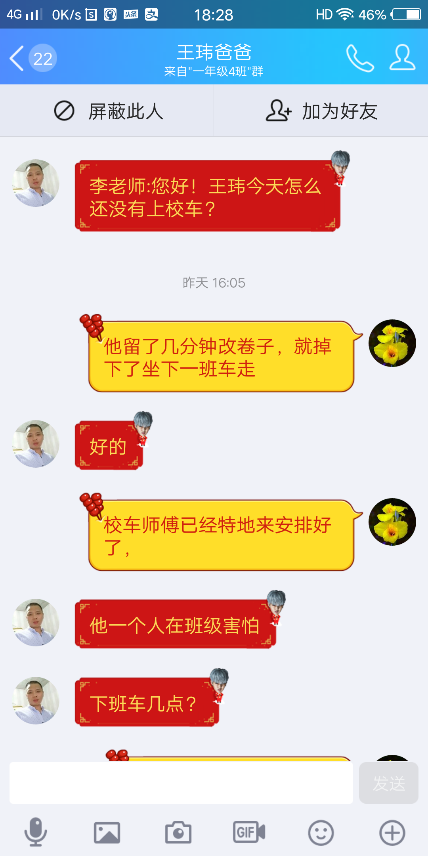
学生的教育问题和家长经常讨论
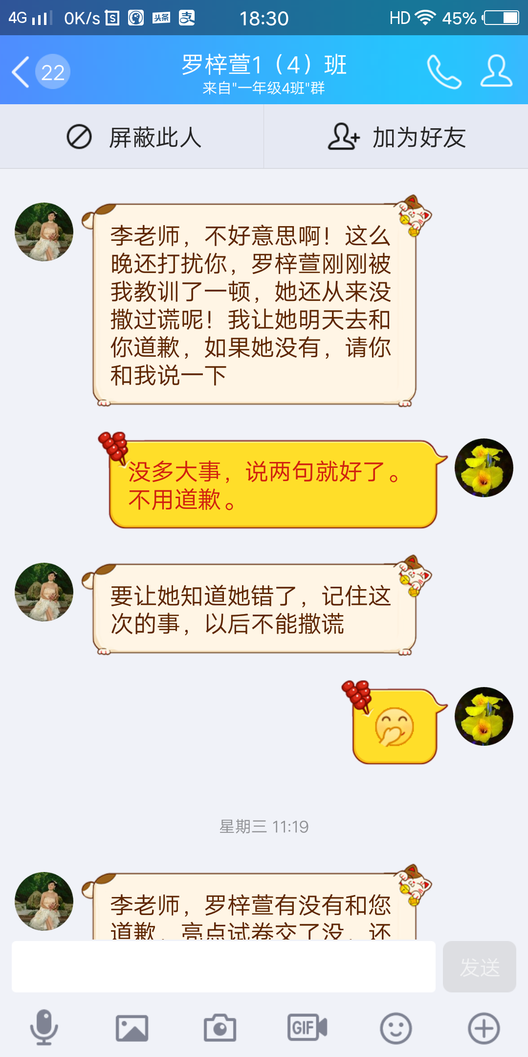
指导家长如何辅导自己的孩子。
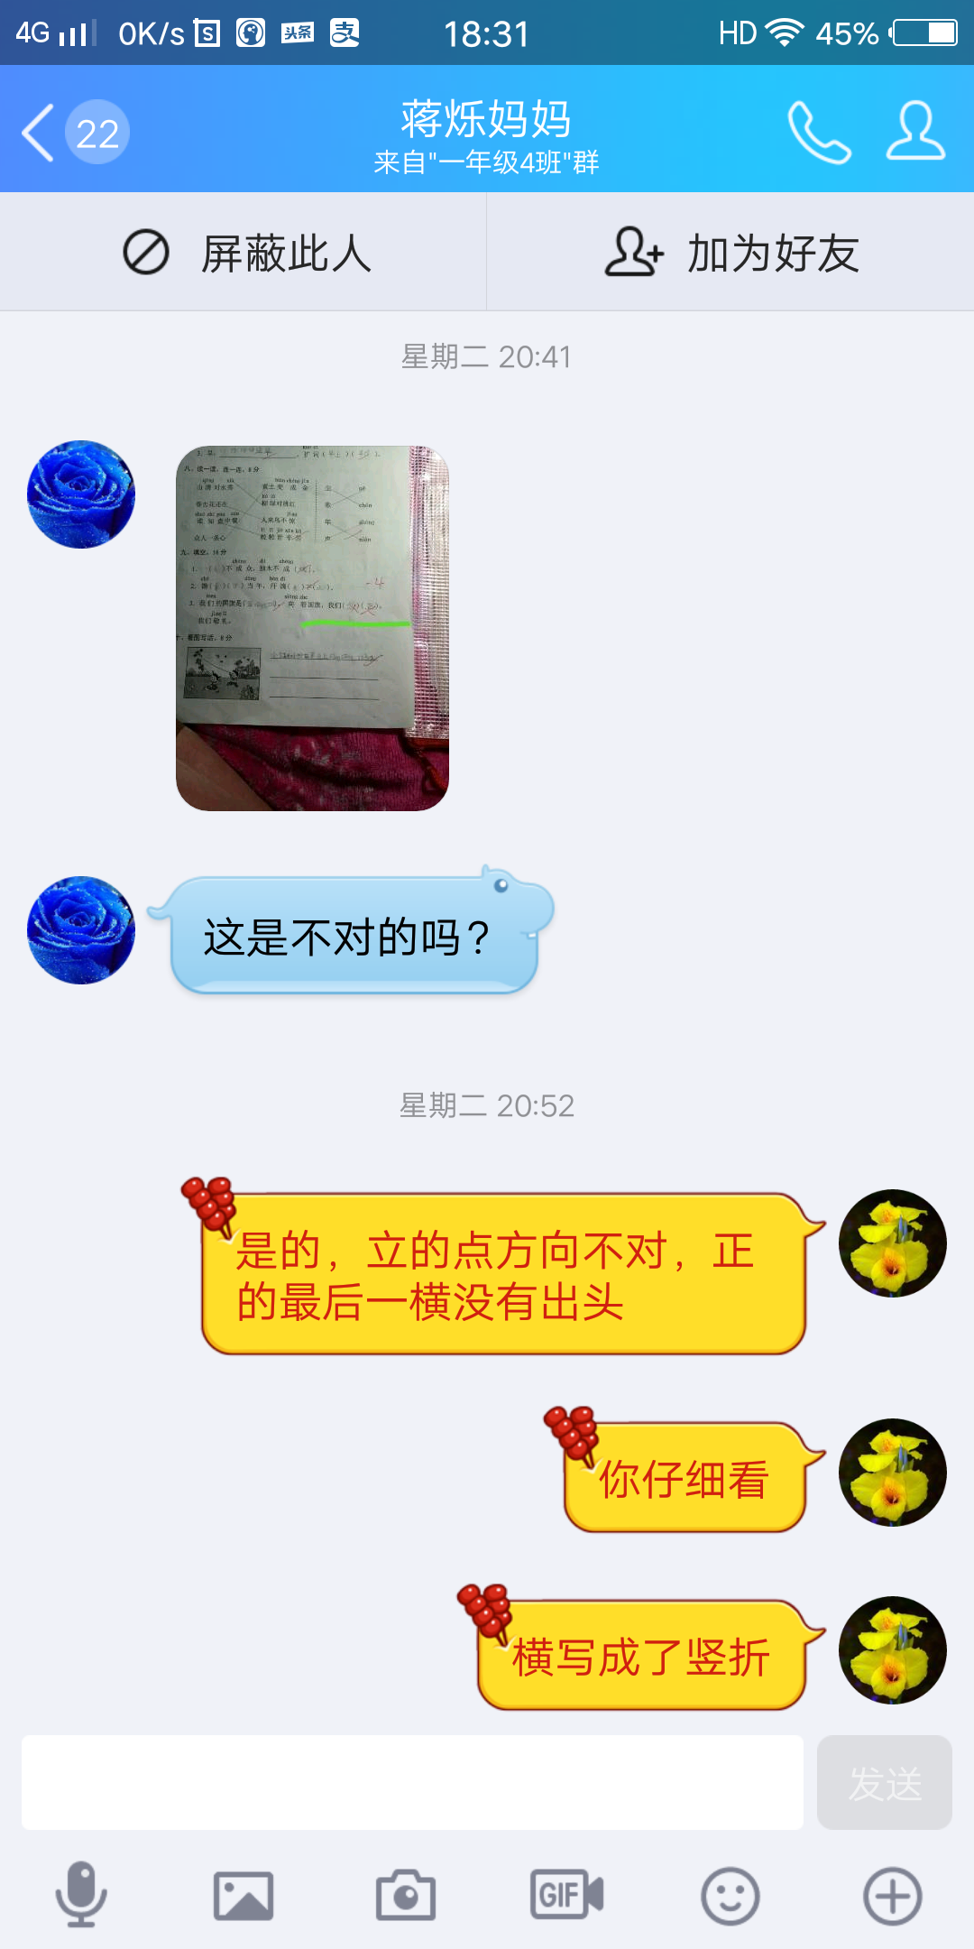
家庭教育问题老师和家长共同讨论。
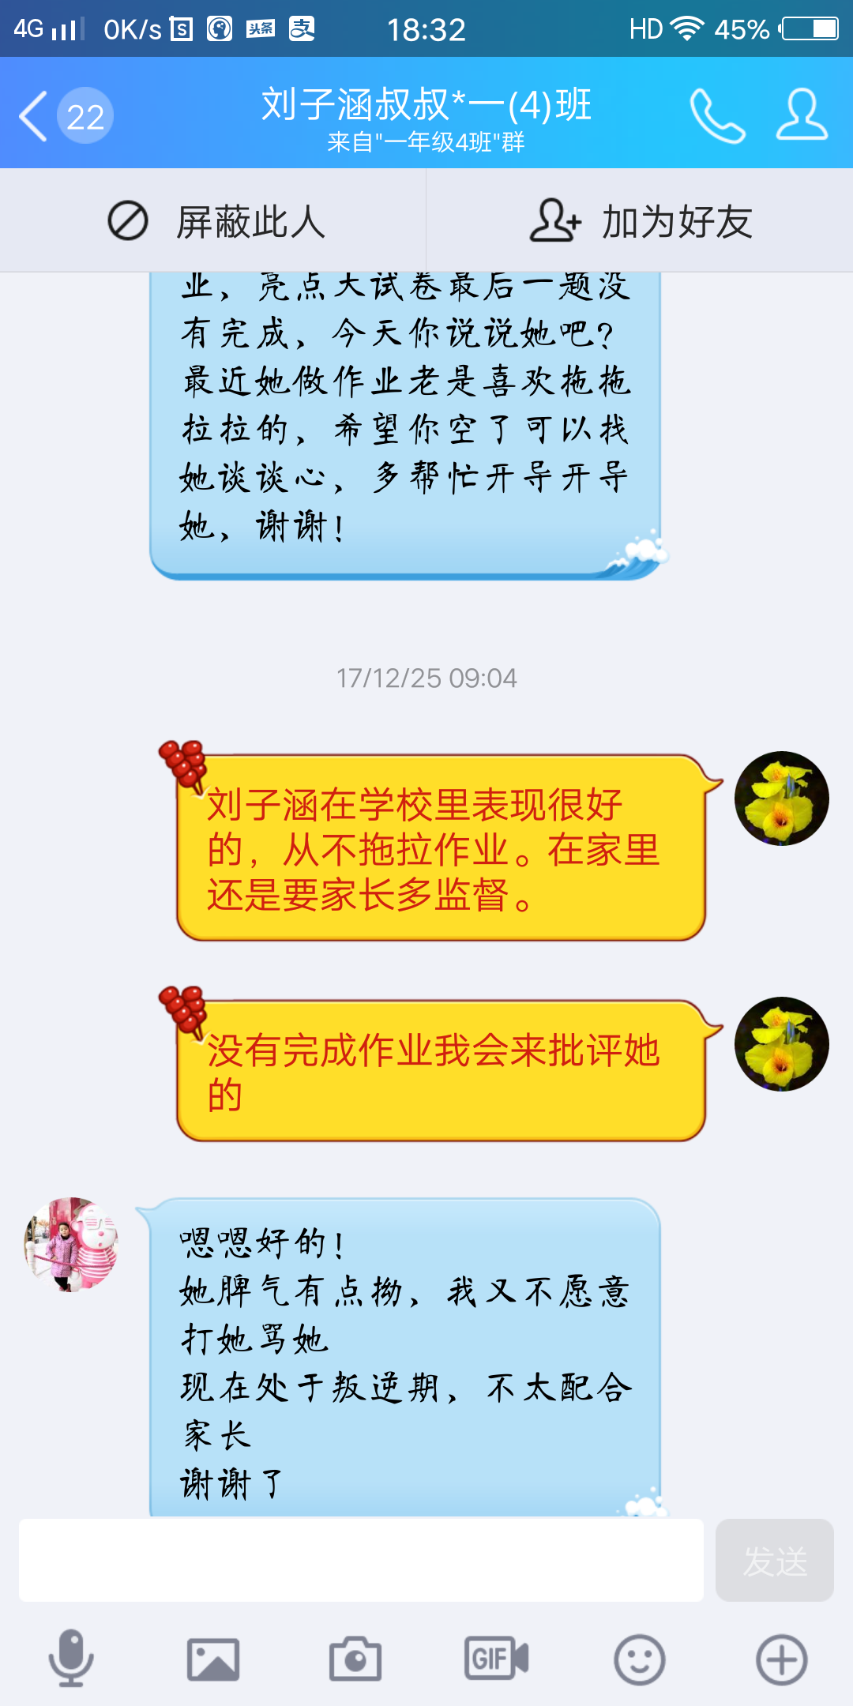
辅导孩子如何完成作业是家长们最关心的问题。
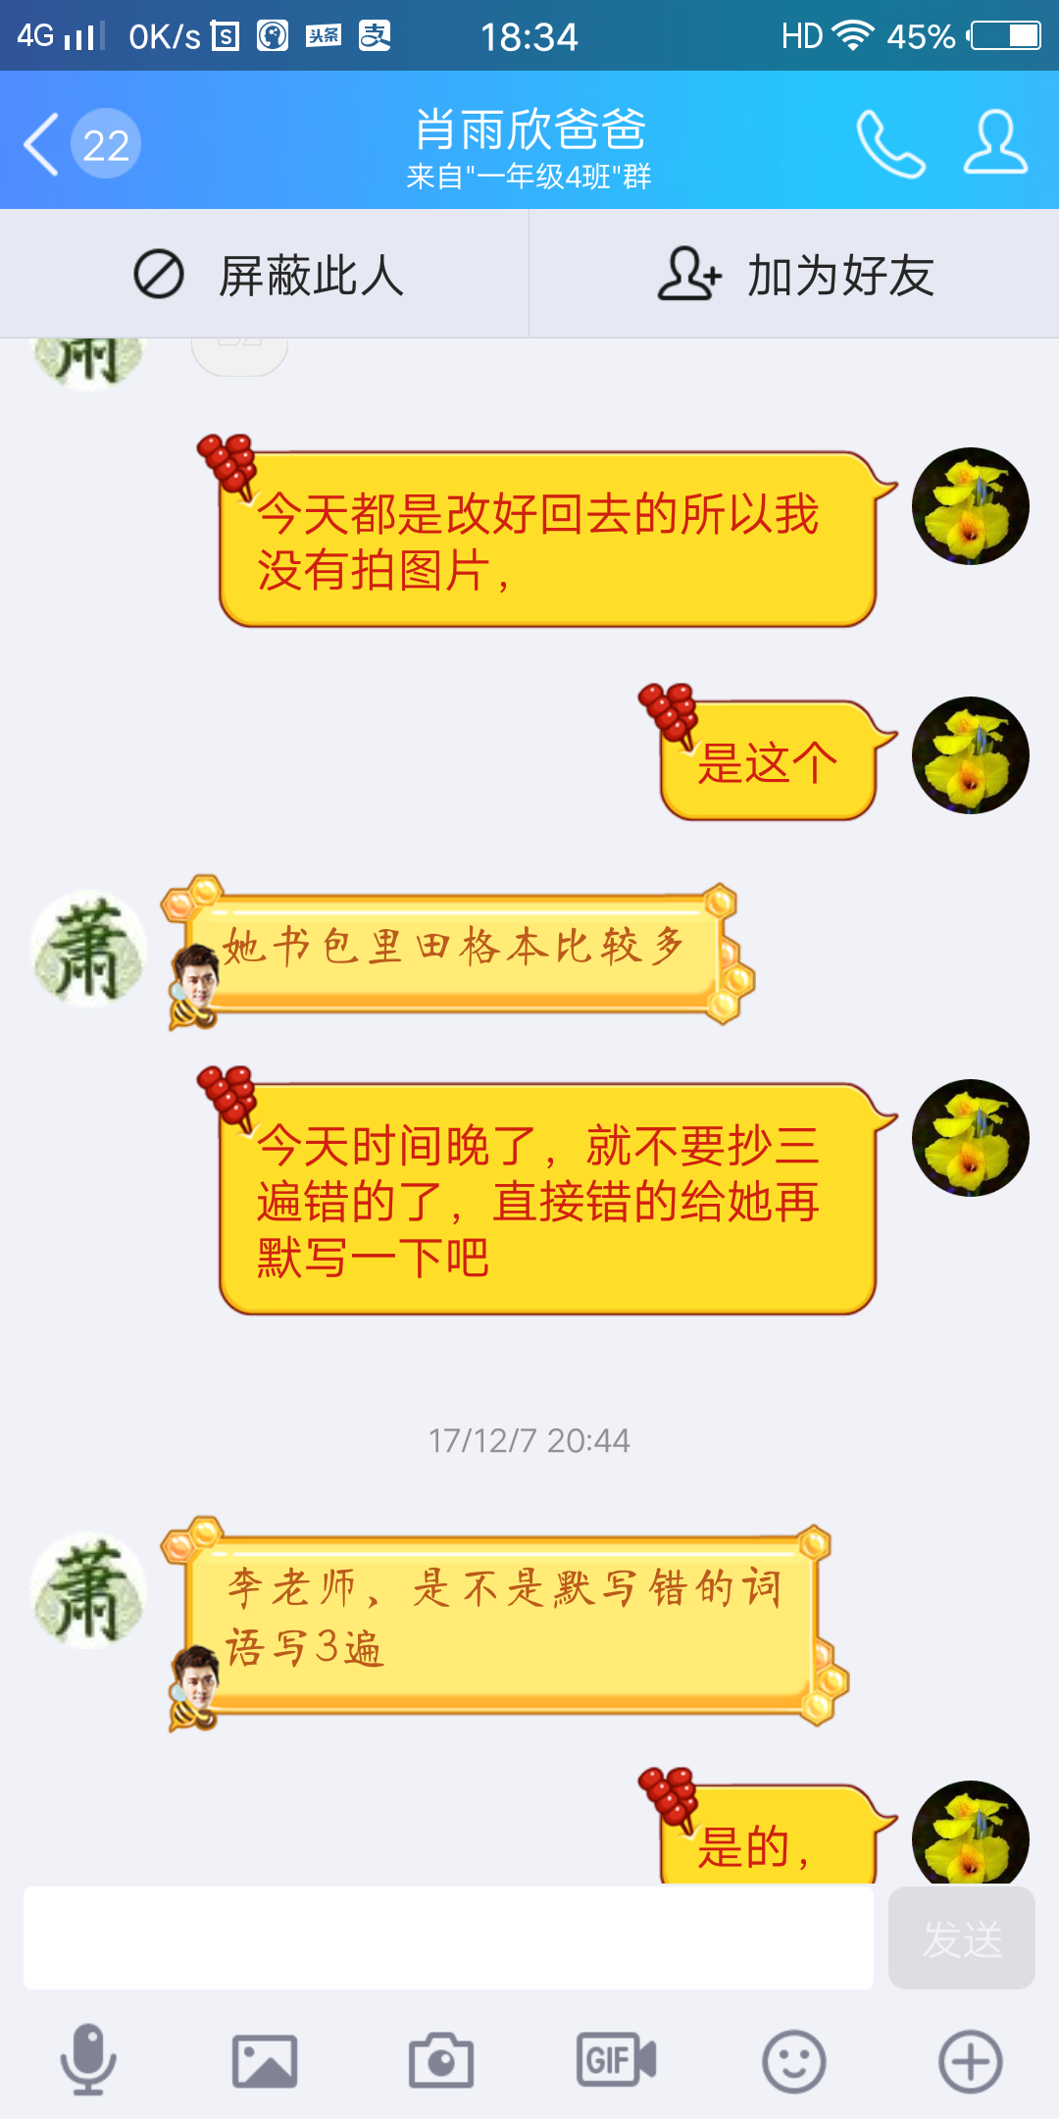

关心孩子的学习，更要关心孩子的生活。
